МИНУТКИ БЕЗОПАСНОСТИ
«Как ты переходишь через дорогу?»
1. Там, где ты переходишь, стоит машина. Что надо делать?
Правильный ответ: лучше отойти от нее подальше, чтобы она не мешала обзору; в крайнем случае, очень медленно двигаясь, приостановиться и выглянуть: что там такое за...
2. Ты переходишь недалеко от остановки. Рядом остановился ]
автобус. Где и как надо переходить? I
Правильный ответ: если поблизости есть пешеходный переход или перекресток, обязательно переходи там. Если нет, то подожди, пока отъедет автобус. Ни в коем случае не выбегай спереди! Лучше не обходить и сзади (не видно машины справа!), но в крайнем случае, очень медленно двигаясь, приостановиться и выглянуть: что там такое за...
3. Ты собрался переходить, но видишь, что медленно приближается автомобиль крупных габаритов (грузовик или автобус). Ты :
вполне можешь успеть перейти. Что надо делать?
Правильный ответ: главная опасность приближающегося автомобиля состоит в том, что он может помешать заметить другой, движущийся в том же направлении, зачастую с большей скоростью. Пропустите его, даже если он едет медленно.

4. Перед переходом ты пропустил машину. Больше машины ты не видишь... . Можно переходить?
Правильный ответ: молено, но чуть выждав, пусть проехавшая машина отъедет подальше. А вдруг она скрывает за собой встречную.

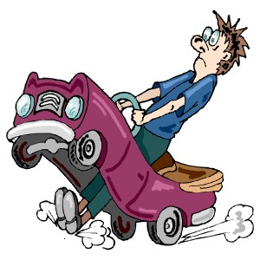

МИНУТКИ БЕЗОПАСНОСТИ
• Почему опасно переходить дорогу вдвоем под руку или держась за руки?
Когда переходит дорогу целая колонна детей, то держаться за руки безопасно.
Когда лее переходят двое-трое, так поступать не следует, потому что при появлении опасности дети могут тянуть друг друга в разные стороны и потерять драгоценные секунды.
• О чем надо помнить пешеходу, выходящему из автобуса?
Выйдя из автобуса, надо отойти от него, давая дорогу выходящим и ожидающим посадку.
Не надо спешить переходить через дорогу: стоящий автобус мешает заметить проезжающий транспорт.
Поэтому выбегать из-за него нельзя ни спереди, ни сзади. Дойдите до перехода или дождитесь, пока автобус отойдет от остановки, и вы будете хорошо видеть дорогу.
• В чем опасность, когда вы идете по улице с маленькими деть
ми?
Маленькие дети еще не умеют ориентироваться на дороге и могут вырваться из рук, побежать в самый неподходящий момент. Старшие должны крепко держать младших за запястье руки и не выпускать их.
Особенно внимательными надо быть, когда вы подъезжаете к своему дому и выходите из автобуса, трамвая, такси, троллейбуса.

